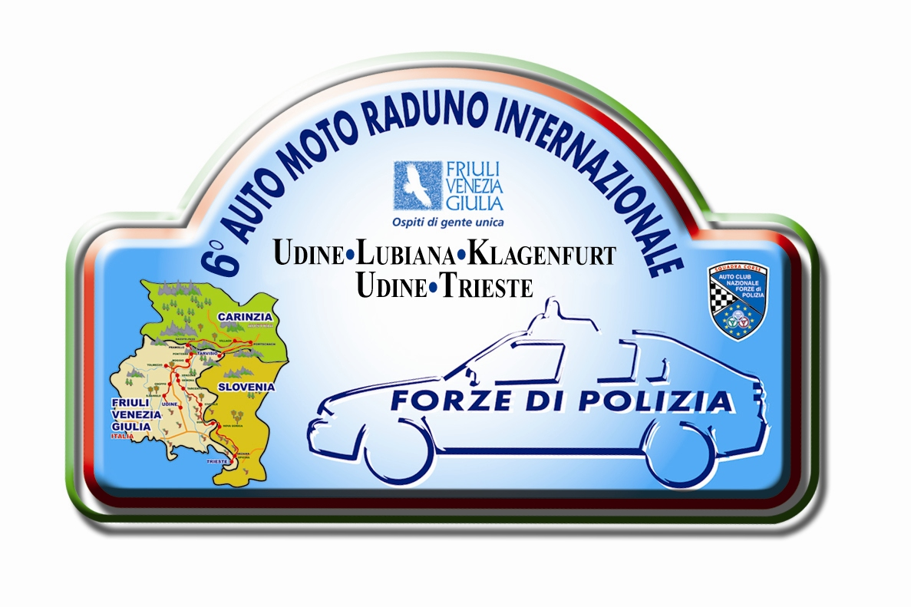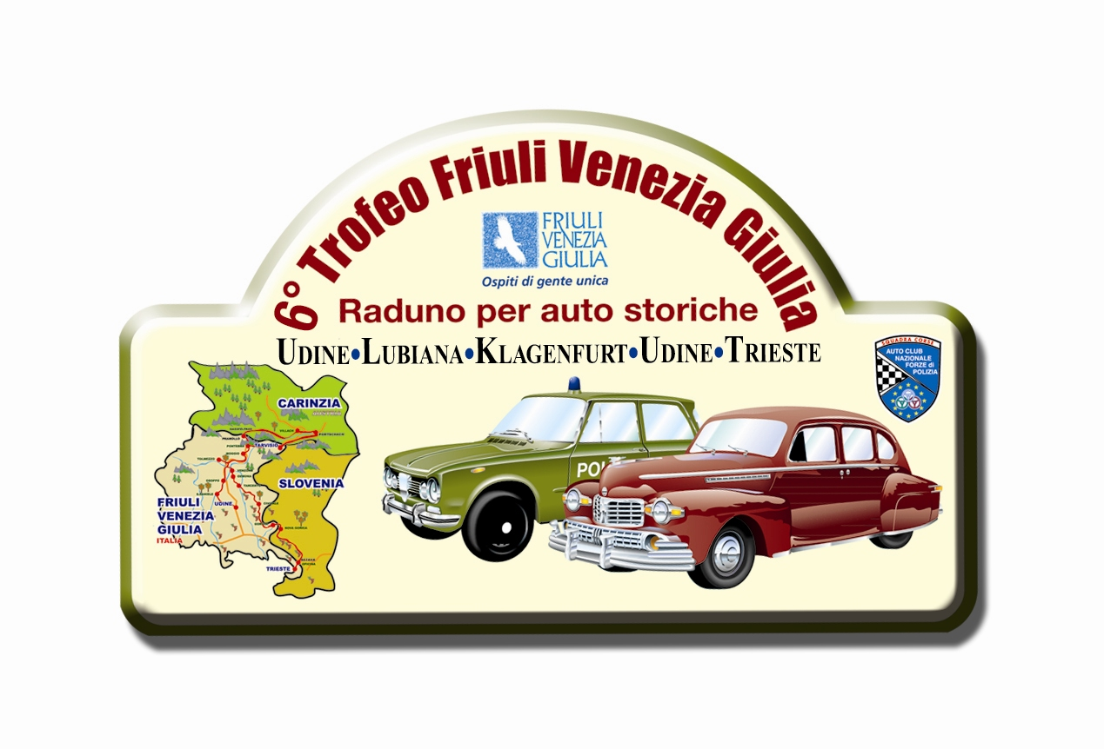

L’Auto Club Nazionale delle Forze di Polizia

e il Comune di Trieste

con il Patrocinio del Ministero dell’Interno,
con il Patrocinio e il sostegno della Regione Autonoma Friuli Venezia Giulia,
della Provincia di Udine, della Provincia di Trieste, del Comune di Udine,
con il contributo della Camera di Commercio I.A.A. di Udine,
con il Patrocinio del Club UNESCO di Udine,
con la collaborazione della Questura di Udine e della Questura di Trieste,
della Polizia austriaca e della Polizia slovena,

organizzano il
6° AUTO MOTO RADUNO INTERNAZIONALE DELLE FORZE DI POLIZIA
(auto e moto moderne di servizio con gli operatori in uniforme)
6° TROFEO FRIULI VENEZIA GIULIA - Raduno per auto storiche –
4^ Coppa senza confini
Udine/Cividale del Friuli/Ljubljana (SLO) /Klagenfurt (A)/Tarvisio /Udine /Trieste
7-8- 9-10 settembre 2006

la S.V. è invitata al Concerto musicale eseguito
dalle Fanfare della Polizia Austriaca e della Polizia di Stato Italiana
che si terrà domenica 10 settembre 2006 alle ore 11,00
al Teatro Verdi di Trieste

L’Assessorato al coordinamento Eventi Il Presidente dell’ACNFP
del Comune di Trieste Angelo Rossi

Saranno presenti, oltre all’Italia, equipaggi provenienti dai seguenti Paesi:
AUSTRIA, BULGARIA, CROAZIA, GERMANIA, LETTONIA, LICHTESTEIN, RUSSIA, SLOVACCHIA, SLOVENIA, UNGHERIA
_______________________________________________________________________
Segreteria organizzativa: Auto Club Nazionale delle Forze di Polizia
Udine via Magenta 14 - Tel e fax 0432.600418 – e mail info@rallypolizie.com

